## Лабораторная работа № 6 - Установка корпоративной вики и системы управления задачами

**1. Введение**

* **Цель и задача:** Цель данной лабораторной работы — изучить процесс установки корпоративной вики и системы управления задачами (таск-трекера) на локальный сервер (ваш компьютер), оценить их основные возможности, особенности настройки и, опционально (что является очень желательным в реальных рабочих условиях), опробовать их интеграцию.

В данной работе рассматривается OpenProject, которая является, как и корпоративной вики, так и системой управления задачами.

**2. Пошаговая установка**

* 1. **Подготовка среды:** Убедитесь, что на персональном компьютере установлен Docker.
  2. **Запуск контейнера OpenProject:** Для запуска OpenProject был использован следующий Docker-контейнер:

docker run -it -p 8080:80 -e OPENPROJECT_SECRET_KEY_BASE=secret -e OPENPROJECT_HOST__NAME=localhost:8080 -e OPENPROJECT_HTTPS=false -e OPENPROJECT_DEFAULT__LANGUAGE=en openproject/openproject:15

* 1. **Ожидание запуска:** Docker загрузил образ openproject/openproject:15 и запустил контейнер. Процесс первого запуска может занять несколько минут.

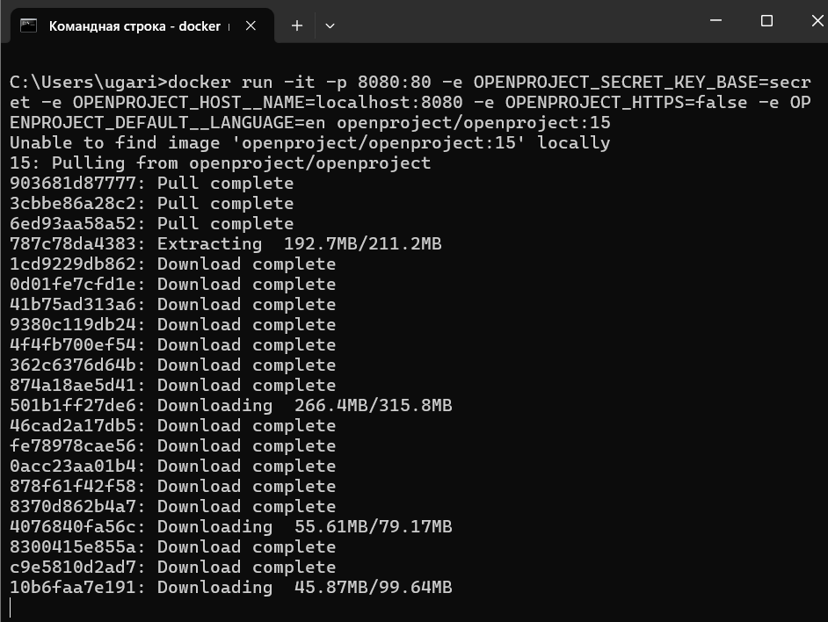

* 1. **Проверка доступности:** После запуска OpenProject стал доступен по адресу http://localhost:8080 в веб-браузере

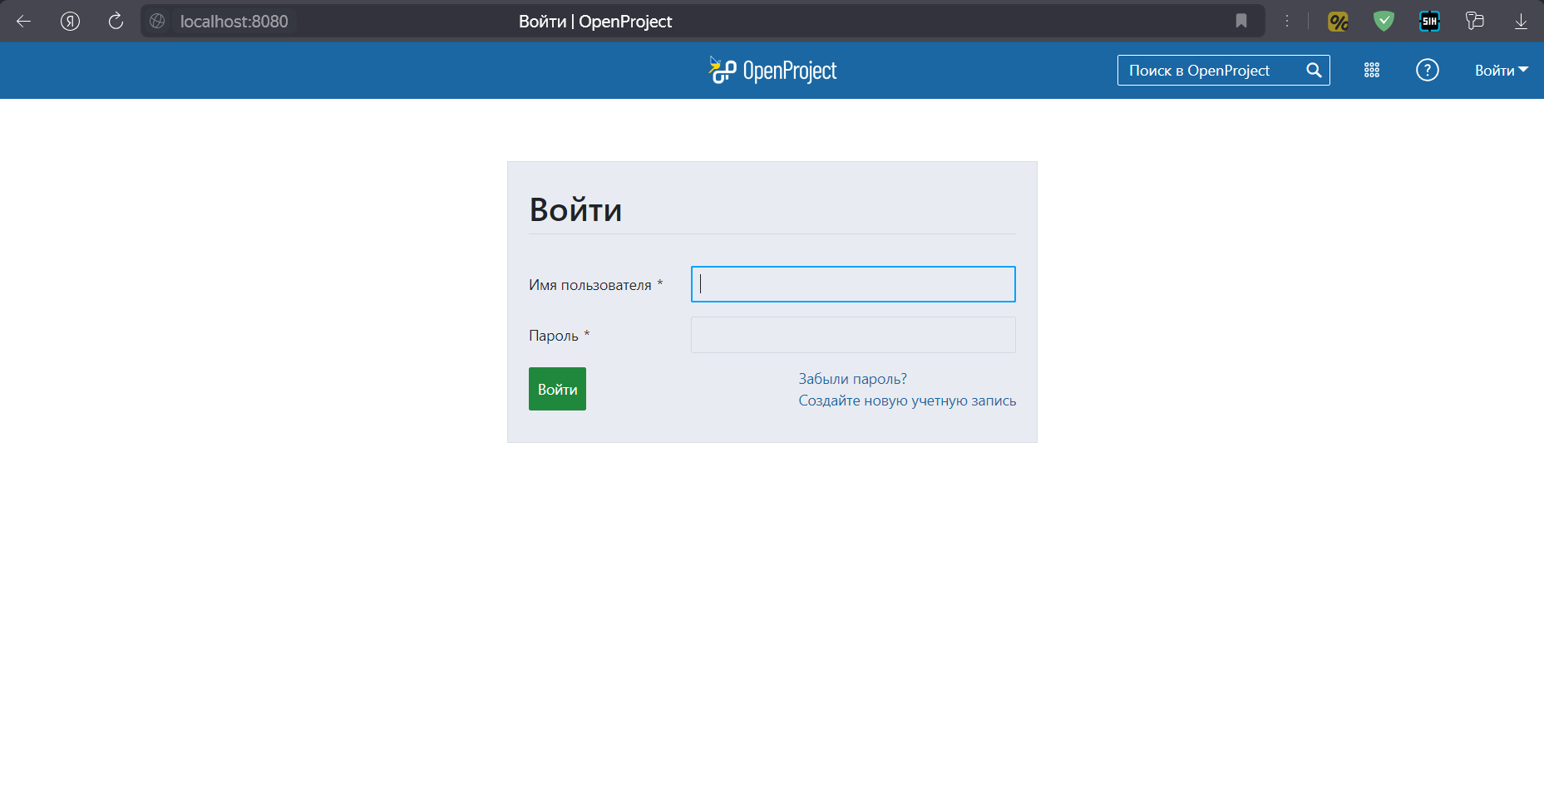

* 1. **Вход:** для входа надо ввести стандартный логин и пароль – admin, после чего его можно будет заменить. После выполнения всех действий нас пустит на главное меню.

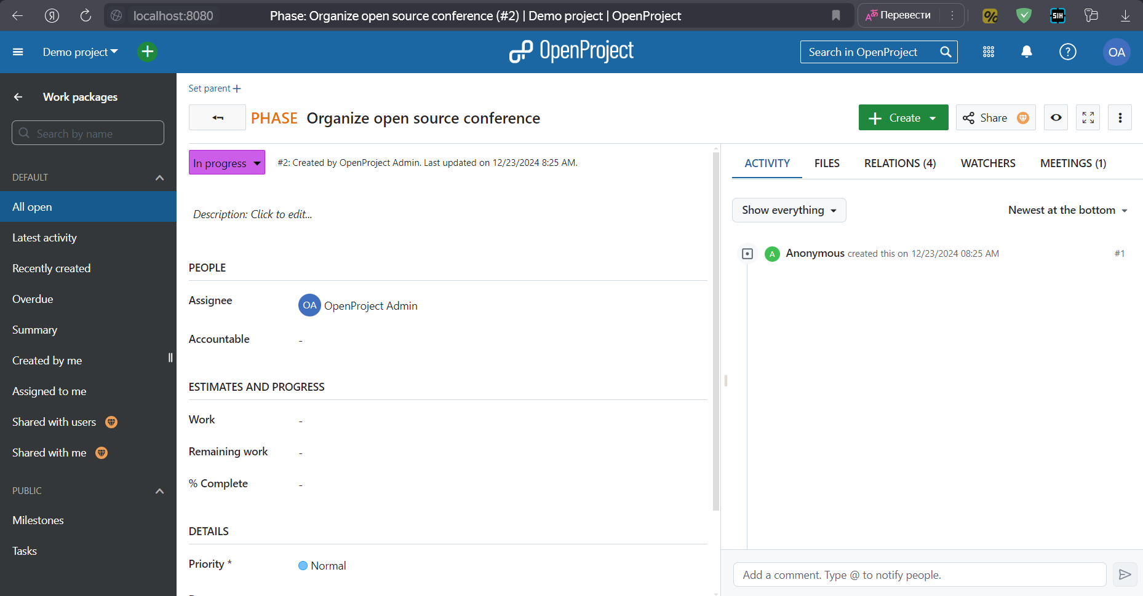

Чтобы остановить контейнер, просто нажмите CTRL-C.

**Описание изменений в конфигурационных файлах:**

Конфигурационные файлы OpenProject не были модифицированы, так как все настройки выполнялись через переменные среды Docker. Это является одним из преимуществ Docker-контейнеров, поскольку все необходимые настройки инкапсулируются в рамках образа.

**Команды, использованные в процессе установки, и их назначение:**

* + **docker run**: Основная команда для создания и запуска нового Docker-контейнера.
  + **-it**: Запускает контейнер в интерактивном режиме (но в данном случае контейнер работает в detached mode, так как это OpenProject). -i обеспечивает интерактивный режим, а -t выделяет псевдотерминал.
  + **-p 8080:80**: Пробрасывает порт 80 на контейнере на порт 8080 на хосте. Это позволяет получить доступ к OpenProject через http://localhost:8080.
  + **-e OPENPROJECT_SECRET_KEY_BASE=secret**: Задает секретный ключ для OpenProject.
  + **-e OPENPROJECT_HOST__NAME=localhost:8080**: Указывает хостнейм для OpenProject (используется для генерации ссылок в приложении).
  + **-e OPENPROJECT_HTTPS=false**: Отключает использование HTTPS.
  + **-e OPENPROJECT_DEFAULT__LANGUAGE=en**: Устанавливает английский язык по умолчанию
  + **openproject/openproject:15**: Указывает имя Docker-образа и его версию, используемые для создания контейнера.

**3. Функциональный анализ**

**Краткое описание возможностей:** OpenProject - это полнофункциональная система управления проектами с открытым исходным кодом, которая включает в себя:

* + **Управление задачами:** Создание, назначение, отслеживание задач и подзадач.
  + **Планирование проектов:** Gantt-диаграммы, календари, дорожные карты.
  + **Управление временем:** Учет затраченного времени на задачи.
  + **Управление ресурсами:** Распределение ресурсов между проектами.
  + **Wiki и форумы:** Создание общей базы знаний и обсуждений.
  + **Agile-поддержка:** Канбан-доски и Scrum-инструменты.

**Оценка удобства использования:**

OpenProject имеет понятный и интуитивно понятный интерфейс, который может быть адаптирован под нужды пользователя. Ещё OpenProject предлагает множество настроек для различных аспектов, таких как типы задач, рабочие процессы и пользовательские роли, а также предоставляет гибкую систему управления доступом на основе ролей. Пользователи могут быть добавлены в проекты и иметь различные уровни доступа в зависимости от их роли.

**Описание основных функций:**

OpenProject позволяет объединить все проекты в одном месте, что облегчает их отслеживание и управление. Присутствуют инструменты для совместной работы (задачи, wiki, форумы) облегчают взаимодействие между членами команды. Также OpenProject предоставляет инструменты для генерации отчетов по проектам, что позволяет отслеживать прогресс и выявлять проблемные области.

**4. Интеграция**

**Примеры использования интеграции в корпоративной среде:**

Интеграция OpenProject может быть полезна для связи: с системами контроля версий (Git, Subversion), с инструментами для обмена сообщениями (Slack, Mattermost), с другими бизнес-приложениями (CRM, ERP).

**5. Заключение**

**Преимущества OpenProject:**

* + - Полнофункциональность: широкий набор инструментов для управления проектами.
    - Бесплатность: Open-source лицензия.
    - Гибкость: множество настроек и возможностей кастомизации.
    - Интеграция: возможность интеграции с другими системами.

**Недостатки OpenProject:**

Сложность: для полноценного использования требуется некоторое время на изучение.

Нагрузка на ресурсы: в некоторых случаях может требовать достаточно ресурсов для работы.

**Рекомендации по применению в корпоративной среде:**

OpenProject является отличным выбором для компаний любого размера, которым требуется мощная и гибкая система управления проектами. Рекомендуется использовать Docker для упрощения развертывания и масштабирования.

**6. Ссылки на использованные источники**

* **Официальный сайт OpenProject:** <https://www.openproject.org/>
* **Страница Docker Hub образа OpenProject:** <https://hub.docker.com/r/openproject/openproject/>
* **Официальная документация Docker:** <https://docs.docker.com/>